**江苏省仪征中学2021-2022学年度第二学期高二物理学科导学案**

**专题强化8 电磁感应中的能量问题**

研制人：柳秋桃 审核人：周福林

班级：____________姓名：__________学号：________ 授课日期：3月30日

本课在课程标准中的表述：理解电磁感应中的能量转化．

一、学习目标

1.理解电磁感应现象中的能量转化，会用动能定理、能量守恒定律分析有关问题.

2.会用动量定理、动量守恒定律分析电磁感应的有关问题．

二、课前自学

1.电磁感应中的能量问题

（1）电磁感应现象中的能量转化

安培力做功

（2）焦耳热的计算

①电流恒定时，根据焦耳定律求解，即*Q*＝*I*2*Rt*.

②感应电流变化，可用以下方法分析：

利用动能定理，求出克服安培力做的功*W*克安，即*Q*＝*W*克安．

利用能量守恒定律，焦耳热等于其他形式能量的减少量．

三、问题探究

例1. 如图所示，在竖直向下的磁感应强度为*B*的匀强磁场中，两根足够长的光滑平行金属导轨固定在水平面内，相距为*L*，电阻不计．轨道左侧连接一阻值为*R*的定值电阻．质量为*m*、电阻不计的导体棒*ab*水平放置在导轨上，*ab*垂直于导轨．施加大小为*F*的水平恒力，使*ab*从静止开始沿导轨运动，经过时间*t*，*ab*通过的位移为*x*，速度变为*v*，整个运动过程中*ab*与导轨接触良好．关于这一过程下列说法正确的是(　　)

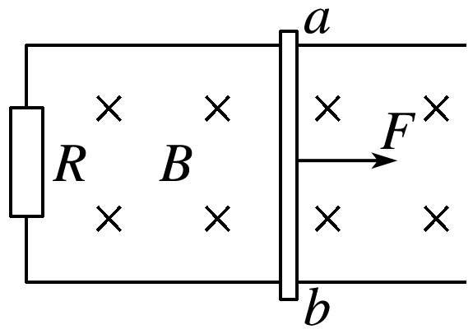

A．*ab*做匀加速直线运动

B．*ab*的动能变化量为*Fx*

C．*ab*的动量变化量为*Ft*

D．定值电阻上产生的焦耳热为*Fx*－*mv*2

针对训练1 如图所示，*MN*和*PQ*是电阻不计的平行金属导轨，其间距为*L*，导轨弯曲部分光滑，平直部分粗糙，二者平滑连接．右端接一个阻值为*R*的定值电阻．平直部分导轨左边区域有宽度为*d*、方向竖直向上、磁感应强度大小为*B*的匀强磁场．质量为*m*、接入电路的电阻也为*R*的金属棒从高度为*h*处由静止释放，到达磁场右边界处恰好停止．已知金属棒与平直部分导轨间的动摩擦因数为*μ*，金属棒与导轨垂直且接触良好，重力加速度为*g*.则金属棒穿过磁场区域的过程中(　　)

1. 流过金属棒的最大电流为

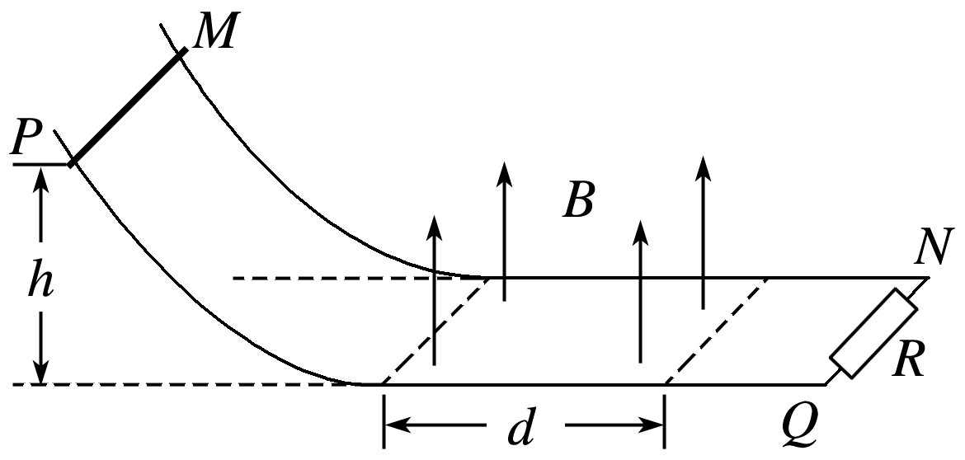

1. 通过金属棒的电荷量为
2. 克服安培力所做的功为*mgh*

D 金属棒产生的焦耳热为*mg*(*h*－*μd*)

例2. 如图所示，足够长的平行光滑U形导轨倾斜放置，所在平面的倾角*θ*＝37°，导轨间的距离*L*＝1.0 m，下端连接*R*＝1.6 Ω的定值电阻，导轨电阻不计，所在空间存在垂直于导轨平面向上的匀强磁场，磁感应强度*B*＝1.0 T．质量*m*＝0.5 kg、电阻*r*＝0.4 Ω的金属棒*ab*垂直放置于导轨上，现用沿导轨平面且垂直于金属棒、大小为*F*＝5.0 N的恒力使金属棒*ab*从静止开始沿导轨向上滑行且始终与导轨接触良好，当金属棒滑行*x*＝2.8 m后速度保持不变．求：(sin 37°＝0.6，cos 37°＝0.8，*g*＝10 m/s2)

(1)金属棒匀速运动时的速度大小*v*；

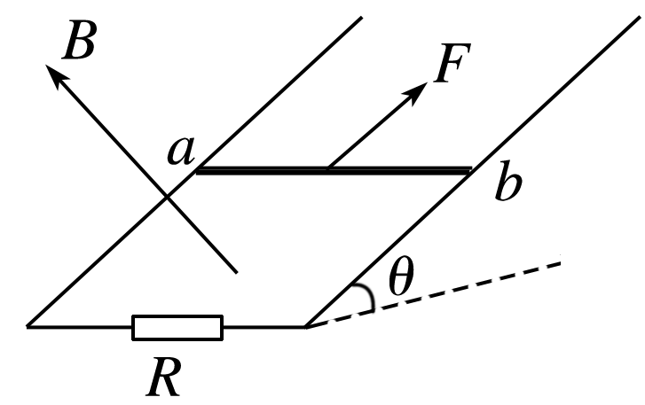

(2)金属棒从静止开始到匀速运动的过程中，电阻*R*上产生的热量*QR*.

针对训练2　如图所示，在竖直平面内有一个两边平行相距为*L*的光滑导轨，导轨顶端接有一个电阻*R*，电阻两端并有一个理想电压表，导轨间存在一个垂直于纸面向里的磁感应强度为*B*的匀强磁场，磁场宽度为2*h*，现有一个质量为*m*，接入电路中的电阻也为*R*的导体棒，从距磁场上边界为*h*处自由下落，进入磁场后恰好做匀速直线运动并穿过匀强磁场，在整个运动过程中，导体棒始终与导轨垂直并接触良好，重力加速度为*g*.导体棒在从静止到穿过磁场的过程中，下列说法正确的是(　　)

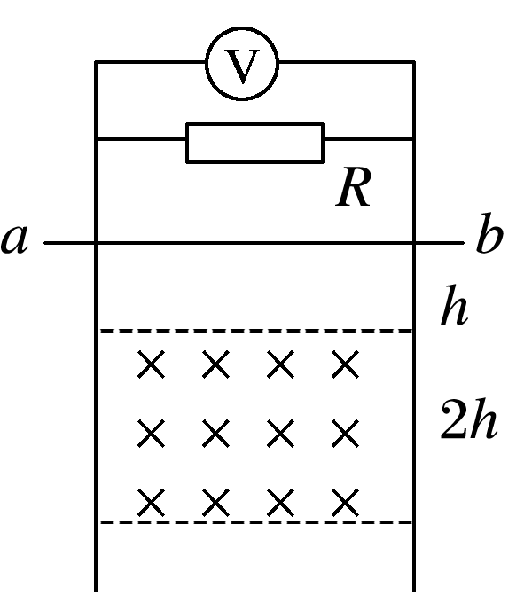

A．导体棒在穿过磁场的过程中，电压表的示数为*BL*

B．导体棒在穿过磁场的过程中，电阻*R*上产生的热量为*mgh*

C．导体棒在穿过磁场的过程中，通过电阻*R*的电荷量为10 C

D．导体棒在穿过磁场的过程中，克服安培力做功为*mgh*

四、课后小结

|  |  |
| --- | --- |
| **收获** | *1.* |
| *2.* |
| *3.* |
| **困惑** |  |

**江苏省仪征中学2021-2022学年度第二学期高二物理学科作业**

**专题强化8 电磁感应中的能量问题**

研制人：柳秋桃 审核人：周福林

班级：___姓名： 学号：___ 授课日期：3月30日 作业时长：40分钟

1.如图所示，相距为*d*的两水平虚线*L*1和*L*2分别是水平向里的匀强磁场的上下两个边界，磁场的磁感应强度为*B*，正方形线框*abcd*边长为*L*(*L*<*d*)，质量为*m*，将线框在磁场上方高*h*处由静止释放．如果*ab*边进入磁场时的速度为*v*0，刚好匀速进入磁场．

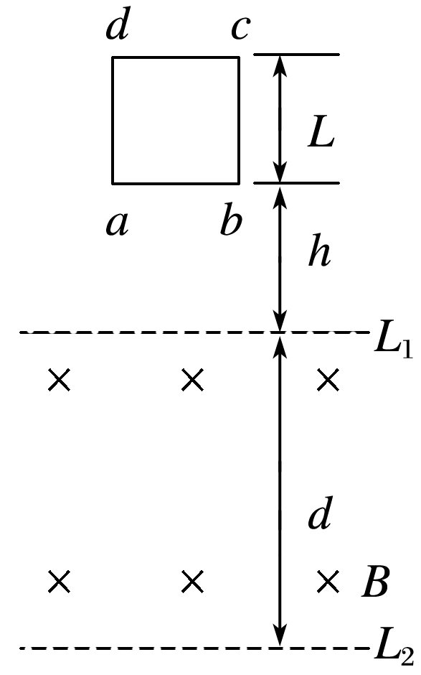

*cd*边刚穿出磁场时的速度也为*v*0，则从*ab*边刚进入磁场到*cd*边刚穿出

磁场的整个过程中(线框平面始终与磁场方向垂直)(　　)

A．线框中一直有感应电流

B．线框有一阶段做减速运动

C．线框进、出磁场的时间相等

D．线框中产生的热量为*mg*(*d*＋*h*＋*L*)

2.如图所示，在水平面上有两条光滑的长直平行金属导轨*MN*、*PQ*，其电阻忽略不计，导轨间距离为*L*.空间中存在竖直向下的磁感应强度为*B*的匀强磁场．质量均为*m*的两根金属杆*a*、*b*放置在导轨上，*a*、*b*杆接入电路中的电阻均为*R*.轻质绝缘弹簧的左端与*b*杆连接，右端固定．现使*a*杆以水平初速度*v*0向静止的*b*杆运动，当*a*杆的速度为*v*时，*b*杆的速度达到最大值*v*m，此过程中*a*杆产生的焦耳热为*Q*，两杆始终垂直于导轨并与导轨接触良好，则当*b*杆达到最大速度时(　　)

A．*b*杆受到的安培力为

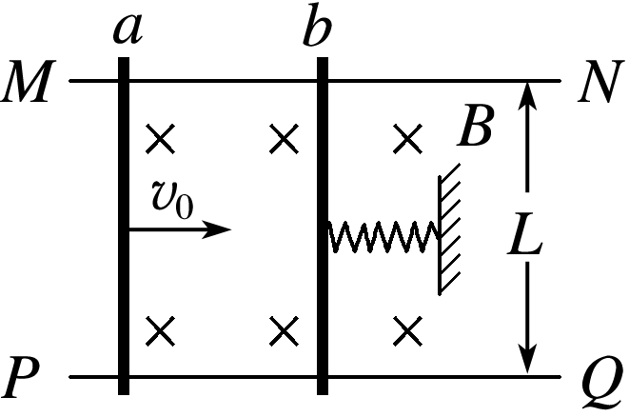

B．*b*杆受到弹簧的弹力为

C．*a*、*b*杆与弹簧组成的系统机械能减少量为*Q*

D．弹簧具有的弹性势能为*mv*02－*mv*2－*mv*m2－2*Q*

3.如图，回路竖直放在匀强磁场中，磁场的方向垂直于回路平面向外，导体棒*AC*可以贴着光滑竖直长导轨下滑，下滑过程中导体棒与导轨始终垂直且接触良好．设回路的总电阻恒定为*R*，当导体棒*AC*从静止开始下落后，下列叙述中正确的是(　　)

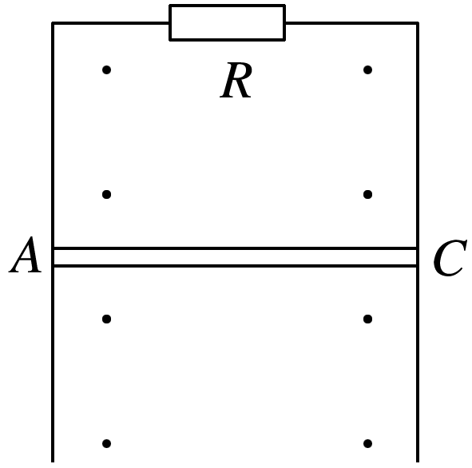

A．导体棒下落过程中，感应电流方向从*A*流向*C*

B．导体棒下落过程中，受到的安培力方向竖直向下

C．导体棒下落过程中，机械能守恒

D．导体棒下落过程中，重力势能转化为导体棒增加的动能和回路中

增加的内能

4.两根足够长的光滑平行导轨固定在竖直平面内，间距为*L*，底端接一阻值为*R*的电阻．将质量为*m*的水平金属棒悬挂在一个固定的轻弹簧下端，金属棒和导轨接触良好，导轨所在平面与磁感应强度为*B*的匀强磁场垂直，如图所示，除电阻*R*外，其余电阻不计，重力加速度为*g*.现将金属棒从弹簧原长位置由静止释放，则(　　)

A．金属棒向下运动过程中，加速度始终减小

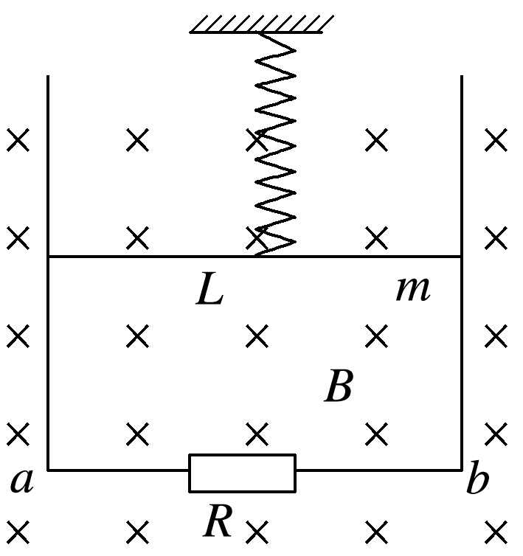

B．金属棒向下运动距离为时，速度达到最大

C．金属棒运动到最大速度的过程中，重力和弹力所做的功等于

金属棒动能的增量

D．金属棒运动至最终静止的全过程中，其重力势能的减少量等于

弹簧弹性势能的增加量和*R*上所产生的焦耳热之和

★5.如图甲所示，足够长的光滑平行金属导轨*MN*、*PQ*竖直放置(导轨电阻不计)，其宽度*L*＝1 m，一匀强磁场垂直穿过导轨平面，导轨的上端*M*与*P*之间连接一阻值为*R*＝0.3 Ω的电阻，质量为*m*＝0.01 kg、电阻为*r*＝0.4 Ω的金属棒*ab*紧贴在导轨上，现使金属棒*ab*由静止开始下滑，下滑过程中*ab*始终保持水平，且与导轨接触良好，其下滑距离*x*与时间*t*的关系如图乙所示，图像中的*OA*段为曲线，*AB*段为直线，*g*取10 m/s2(忽略*ab*棒运动过程中对原磁场的影响)，求：

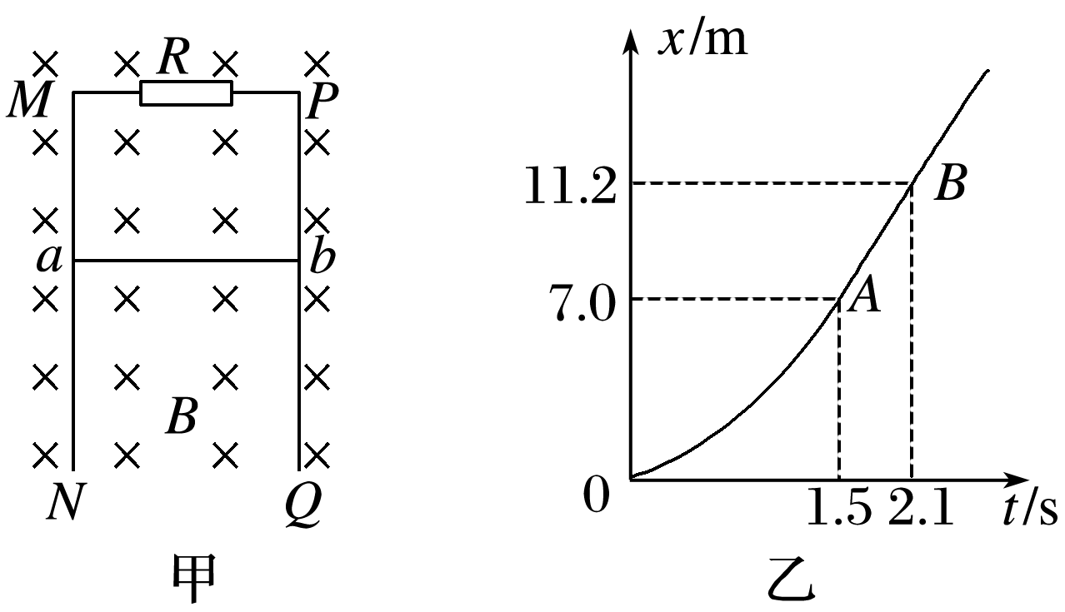

(1)磁感应强度*B*的大小；

(2)*t*＝2 s时，金属棒两端的电压；

(3)金属棒*ab*开始运动的2 s内，电阻*R*上产生的热量．

**补充练习：**

1.如图所示，*CD*、*EF*是两条水平放置、阻值可忽略且间距为*L*的足够长平行金属导轨，左端与一弯曲的光滑轨道平滑连接，弯曲轨道上端接有一阻值为*R*的电阻，水平导轨所在空间存在磁感应强度大小为*B*、方向垂直导轨平面向上的匀强磁场．将一阻值也为*R*、质量为*m*的导体棒从弯曲轨道上高为*h*处由静止释放，导体棒在水平导轨上运动距离*d*停止．已知导体棒与水平导轨接触良好，它们之间动摩擦因数为*μ*.求导体棒从释放到最终停止过程中：

(1)通过电阻*R*的最大电流；

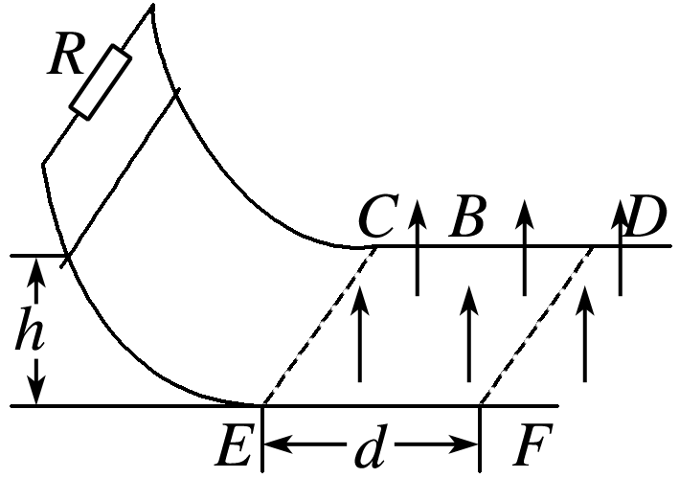

(2)流过电阻*R*的电荷量；

(3)电阻*R*上产生的焦耳热．